МИНОБРНАУКИ РОССИИ
САНКТ-ПЕТЕРБУРГСКИЙ ГОСУДАРСТВЕННЫЙ
ЭЛЕКТРОТЕХНИЧЕСКИЙ УНИВЕРСИТЕТ
«ЛЭТИ» ИМ. В. И. УЛЬЯНОВА (ЛЕНИНА)
Кафедра МО ЭВМ

ОТЧЕТ
по лабораторной работе №3
по дисциплине «Вычислительная математика»
Тема: Метод бисекции

Студент гр. 4342 |  | Тиссен М.Ю.
Преподаватель |  | Пуеров Г.Ю.

Санкт-Петербург
2026

Цель работы.
Цель лабораторной работы - изучить численное решение нелинейного уравнения f(x) = 0 методом бисекции (половинного деления). В ходе работы требуется отделить корень, реализовать вычисление функции варианта, подпрограммы Round и BISECT, найти корень с заданной точностью, исследовать зависимость числа итераций от точности Eps и оценить чувствительность метода к ошибкам в исходных данных при округлении значений функции с параметром Delta.

Задание.

Если найден отрезок [a,b], такой, что f (a) f (b)<0, существует точка c, в которой значение функции равно нулю, т.е. f (с)=0, с∈(a,b). Метод бисекции состоит в построении последовательности вложенных друг в друга отрезков, на концах которых функция имеет разные знаки. Каждый последующий отрезок получается делением пополам предыдущего. Процесс построения последовательности отрезков позволяет найти нуль функции f (x) (корень уравнения f (x) = 0 с любой заданной точностью.

Рассмотрим один шаг итерационного процесса. Пусть на (n-1)-м шаге найден отрезок [an-1, bn-1]⊂[a, b], такой, что f (an-1) f (bn-1)<0. Разделим его пополам точкой ξ=(an-1 +bn-1)/2 и вычислим f (ξ). Если f (ξ)=0, то ξ=(an-1+bn-1)/2- корень уравнения. Если f (ξ)≠0, то из двух половин отрезка выбирается та, на концах которой функция имеет противоположные знаки, поскольку искомый корень лежит на этой половине, т.е.

an=an-1, bn=ξ , если f (ξ) f (an-1) < 0;

an=ξ, bn= bn-1, если f (ξ) f (an-1) > 0 .

Если требуется найти корень с точностью ε, то деление пополам продолжается до тех пор, пока длина отрезка не станет меньше 2ε. Тогда координата середины отрезка есть значение корня с требуемой точностью ε.

Метод бисекции является простым и надежным методом поиска простого корня уравнения f (x) = 0 (простым называется корень x=c дифференцируемой функции f (x) , если f (с) и f ′ (с)≠0). Этот метод сходится для любых непрерывных функций f (x) , в том числе недифференцируемых. Скорость его сходимости невысока. Для достижения точности ε необходимо совершить N≈log2(b-a)/ε итераций. Это означает, что для получения каждых трех верных десятичных знаков необходимо совершить около 10 итераций.

В лабораторной работе №3 предлагается, используя программы - функции BISECT и Round из файла methods.cpp (файл заголовков metods.h, директория LIBR1), найти корень уравнения f ( x) = 0 методом бисекции с заданной точностью Eps, исследовать зависимость числа 14 итераций от точности Eps при изменении Eps от 0.1 до 0.000001, исследовать обусловленность метода (чувствительность к ошибкам в исходных данных).

Выполнение работы осуществляется по индивидуальным вариантам заданий (нелинейных уравнений), приведенным в подразделе 3.6. Номер варианта для каждого студента определяется преподавателем.

Порядок выполнения работы должен быть следующим:

1) Графически или аналитически отделить корень уравнения f (x) = 0 (т.е. найти отрезки [Left, Right], на которых функция f (x) удовлетворяет условиям теоремы Коши).

2) Составить подпрограмму вычисления функции f ( x).

3) Составить головную программу, содержащую обращение к подпрограмме f(x), BISECT, Round и индикацию результатов.

4) Провести вычисления по программе. Построить график зависимости числа итераций от Eps.

5) Исследовать чувствительность метода к ошибкам в исходных данных. Ошибки в исходных данных моделировать с использованием программы Round, округляющей значения функции с заданной точностью Δ.

Вариант 18: $f(x) = e^{1/x}-ln(x)$

Выполнение работы.
1. Отделение (изоляция) корня уравнения.
Для варианта 18 рассматривается функция f(x) = e^(1/x²) − ln(x), которая определена только при x > 0. Сначала был построен график этой функции, чтобы наглядно посмотреть, где она пересекает ось Ox и на каком отрезке можно отделить корень.
По графику видно, что на отрезке [3; 4] функция меняет знак и пересекает ось Ox. Это подтверждается и вычислением значений на концах интервала: f(3) = e^(1/9) − ln(3) ≈ 0,01890678 > 0, а f(4) = e^(1/16) − ln(4) ≈ −0,32179990 < 0. Так как f(3)$*$f(4) < 0, на отрезке [3; 4] есть корень, и этот интервал можно взять как начальный для метода бисекции.
Если обосновывать это дополнительно через производную, то f′(x) = $-2e^{(1/x^{2})}/x^{3} - 1/x$ < 0 при x > 0, то есть функция убывает на всей области определения. Значит пересечение с осью Ox на найденном участке одно, и корень на этом интервале единственный.
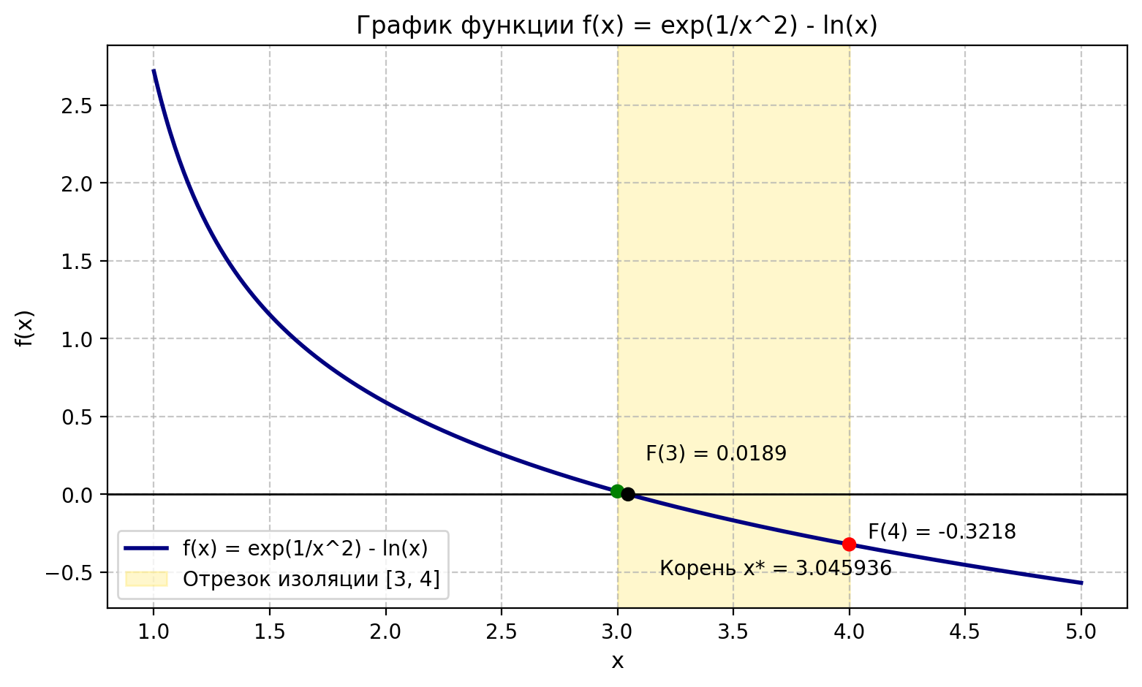
Рисунок 1 — График функции f(x) = e^(1/x²) − ln(x) и отрезок изоляции корня [3; 4].

2. Подпрограмма вычисления функции f(x).
В файле main.cpp функция варианта реализована в виде отдельной подпрограммы f(x). В ней дополнительно выполняется проверка области определения: при x ≤ 0 программа аварийно завершается, так как выражение ln(x) для таких значений не определено. Возвращаемое значение вычисляется по формуле f(x) = exp(1/(x$*$x)) − log(x).
Такая реализация соответствует условию задания и позволяет передавать f(x) в метод бисекции без дополнительных преобразований. Поскольку поиск проводится на отрезке [3; 4], вычисления происходят в допустимой области определения функции.
3. Подпрограммы Round и BISECT.
В файле methods.cpp реализована функция Round(x, Delta), которая округляет значение x до ближайшего числа, кратного Delta. Если Delta = 0, округление не выполняется. Эта функция нужна для исследования чувствительности метода к погрешностям при вычислении f(x).
Подпрограмма BISECT(Left, Right, Eps, N, Delta) реализует сам метод половинного деления. На каждом шаге находится середина текущего интервала x = (Left + Right)/2, затем вычисляется f(x) и проверяется, в какой половине отрезка сохраняется смена знака. После этого именно эта половина берётся как новый рабочий интервал.
Условие завершения в программе записано как while ((Right - Left) >= 2*Eps), поэтому работа метода заканчивается, когда длина интервала становится меньше 2Eps. Кроме того, программа может завершиться раньше, если f(Left) = 0, f(Right) = 0 или f(X) = 0. Для отрезка длины 1 теоретическая оценка числа итераций имеет вид N ≥ ceil(log2(1/(2Eps))), что далее сравнивается с результатами вычислений.
4. Головная программа и результаты вычислений.
Головная программа задаёт интервал [3; 4], выводит значения f(Left) и f(Right), проверяет условие смены знака и затем вызывает BISECT. Сначала находится опорный корень с высокой точностью, после чего программа проводит серию запусков для разных значений Eps и отдельно для разных Delta. Результаты сохраняются в CSV-файлы, по которым затем строятся графики.

Eps | Число итераций N | Найденный корень x* | Теоретическая оценка
1·10⁻¹ | 3 | 3,1250000000 | 3
1·10⁻² | 6 | 3,0468750000 | 6
1·10⁻³ | 9 | 3,0449218750 | 9
1·10⁻⁴ | 13 | 3,0460205078 | 13
1·10⁻⁵ | 16 | 3,0459442139 | 16
1·10⁻⁶ | 19 | 3,0459346771 | 19
Таблица 1 — Результаты вычислений при различных значениях Eps.

По результатам вычислений получен опорный корень x_ref ≈ 3,0459361048. Экспериментальные значения числа итераций совпали с теоретической оценкой: при уменьшении Eps количество шагов растёт постепенно, что хорошо видно на графике зависимости N от точности.

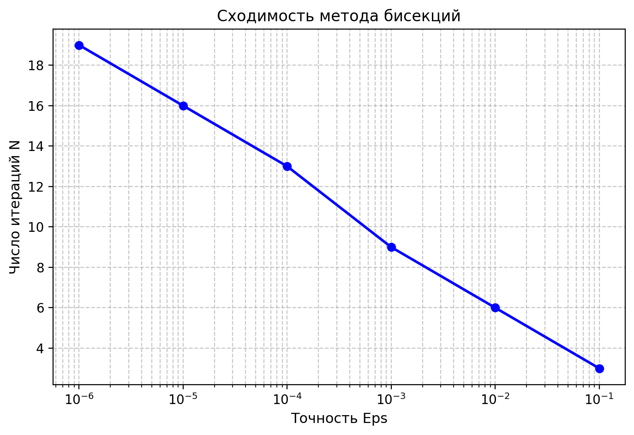
Рисунок 2 — Зависимость числа итераций метода бисекции от точности Eps.
5. Исследование чувствительности метода к ошибкам в исходных данных.
Для оценки обусловленности метода фиксировалась точность решения Eps = 10⁻⁶, а значения функции округлялись с различной точностью Delta. Полученный корень сравнивался с опорным значением x_ref, найденным при очень малом Eps и без округления.
Результаты эксперимента показывают, что при грубом округлении, например при Delta = 10⁻¹, корень находится заметно хуже. Это связано с тем, что значение f(3) ≈ 0,0189 после округления становится равным 0, и программа фактически принимает левую границу интервала за корень раньше времени. При уменьшении Delta ошибка быстро снижается, что видно по графику чувствительности.

Delta | Найденный корень Δx | Абсолютная ошибка | Комментарий
0 | 3,0459346771 | 1,4276·10⁻⁶ | ошибка связана с Eps = 10⁻⁶
1·10⁻¹ | 3,0000000000 | 4,5936·10⁻² | грубое округление
1·10⁻² | 3,0468750000 | 9,3889·10⁻⁴ | заметное смещение корня
1·10⁻³ | 3,0468750000 | 9,3889·10⁻⁴ | результат ещё нестабилен
1·10⁻⁴ | 3,0458984375 | 3,7667·10⁻⁵ | ошибка уменьшается
1·10⁻⁵ | 3,0459289551 | 7,1496·10⁻⁶ | близко к эталону
Таблица 2 — Результаты исследования чувствительности к округлению.
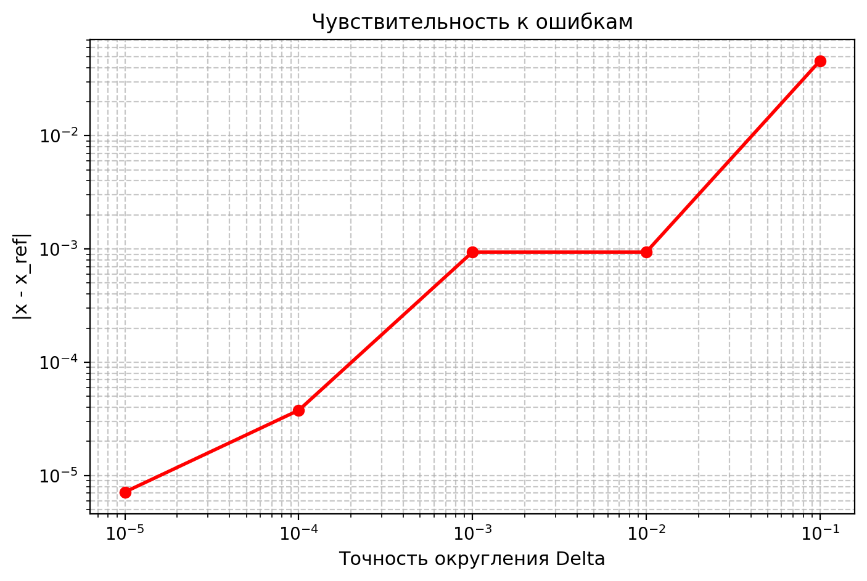
Рисунок 3 — Зависимость абсолютной ошибки |x − x_ref| от параметра Delta при Eps = 10⁻⁶.

Вывод.
В ходе лабораторной работы был реализован метод бисекции для численного решения нелинейного уравнения f(x) = 0 для $f(x) = e^{1/x}-ln(x)$. Был найден интервал изоляции [3; 4], построен график функции и показано, почему на этом участке находится корень. Также было рассмотрено условие завершения алгоритма: вычисления продолжаются, пока длина текущего интервала не станет меньше 2Eps. Результаты экспериментов подтвердили корректность реализации метода, а исследование по параметру Delta показало, что точность вычисления функции существенно влияет на итоговую ошибку.

ПРИЛОЖЕНИЕ А
Название файла: methods.h
#ifndef METHODS_H
#define METHODS_H

// Внешняя функция F(x) - определяется в main.cpp для конкретного варианта
extern double F(double);

// Функция округления значения X до кратного Delta
// Используется для моделирования ошибок вычислений функции
double Round(double X, double Delta);

// Метод бисекции для поиска корня F(x) = 0
// Left, Right - границы начального интервала
// Eps - требуемая точность корня
// N - число итераций (возвращается по ссылке)
// Delta - точность округления значений функции (0 = без округления)
double BISECT(double Left, double Right, double Eps, int &N, double Delta = 0.0);

#endif

Название файла: methods.cpp
#include <stdio.h>
#include <math.h>
#include <stdlib.h>

extern double F(double);

// ============================================================
// Функция Round - округление числа до заданной точности Delta
// Округляет до ближайшего значения, кратного Delta
// Применяется для моделирования погрешностей вычислений функции
// ============================================================
double Round(double X, double Delta)
{
if (Delta <= 0.0) return X; // Без округления
if (Delta <= 1E-9) {
printf("Неверное задание точности округления\n");
exit(1);
}
// Округление до ближайшего кратного Delta
if (X > 0.0)
return Delta * (long)((X / Delta) + 0.5);
else
return Delta * (long)((X / Delta) - 0.5);
}

// ============================================================
// Метод бисекции (половинного деления)
// Находит корень уравнения F(x) = 0 на отрезке [Left, Right]
// Delta - параметр округления значений функции (для исследования чувствительности)
// ============================================================
double BISECT(double Left, double Right, double Eps, int &N, double Delta)
{
double E = fabs(Eps) * 2.0; // Длина интервала для остановки
// Округляем значения функции с точностью Delta (моделирование ошибок)
double FLeft = Round(F(Left), Delta);
double FRight = Round(F(Right), Delta);
double X, Y;

// Проверка условия теоремы Коши (разные знаки на концах)
if (FLeft * FRight > 0.0) {
printf("Неверное задание интервала\n");
exit(1);
}
// Проверка корректности точности
if (Eps <= 0.0) {
printf("Неверное задание точности\n");
exit(1);
}

N = 0;
// Проверка граничных точек
if (FLeft == 0.0) return Left;
if (FRight == 0.0) return Right;

// Основной цикл метода бисекции
while ((Right - Left) >= E) {
X = 0.5 * (Right + Left); // Середина текущего отрезка
// Округляем значение функции в середине (моделирование ошибок)
Y = Round(F(X), Delta);

if (Y == 0.0) return X; // Точное попадание в корень

// Выбор половины, где функция меняет знак
if (Y * FLeft < 0.0)
Right = X; // Корень в левой половине
else {
Left = X; // Корень в правой половине
FLeft = Y; // Обновляем значение функции
}
N++; // Счётчик итераций
}
return X;
}

Название файла: main.cpp
#include <stdio.h>
#include <math.h>
#include "methods.h"

// ============================================================
// ВАРИАНТ 18: f(x) = e^(1/x²) - ln(x)
// Область определения: x > 0
// Интервал изоляции: [3; 4] (f(3) > 0, f(4) < 0)
// ============================================================
double F(double x)
{
if (x <= 0.0) {
printf("Ошибка: x должен быть > 0\n");
exit(1);
}
return exp(1.0 / (x * x)) - log(x);
}

// ============================================================
// Головная программа
// ============================================================
int main()
{
// Интервал изоляции корня для Варианта 18: [3; 4]
double Left = 3.0;
double Right = 4.0;
double Eps, Root, Delta, RefRoot;
int N;

printf("========================================\n");
printf(" Laboratornaya rabota #3: Metod bisekcii\n");
printf(" Variant 18: f(x) = e^(1/x^2) - ln(x)\n");
printf("========================================\n\n");

// Вывод интервала и проверка условия теоремы Коши
printf("Interval isolyacii: [%.2f; %.2f]\n", Left, Right);
printf("F(Left) = %.6f\n", F(Left));
printf("F(Right) = %.6f\n", F(Right));
printf("F(Left)*F(Right) = %.6f %s\n\n",
F(Left)*F(Right),
F(Left)*F(Right) < 0 ? "(uslovie vypolneno)" : "(OSHIBKA!)");

// Нахождение опорного корня с высокой точностью (для сравнения)
// Delta = 0 означает отсутствие округления (точное вычисление)
RefRoot = BISECT(Left, Right, 1e-10, N, 0.0);
printf("Opornyy koren (Eps=1e-10, Delta=0): %.10f (iteraciy: %d)\n\n", RefRoot, N);

// ============================================================
// Исследование зависимости числа итераций от точности Eps
// Диапазон: от 0.1 до 0.000001 (6 значений)
// ============================================================
printf("Zavisimost iteraciy ot Eps:\n");
printf("Eps\t\tIteracii\tKoren\n");
printf("----------------------------------------\n");

// Включаем Eps = 0.1 в массив значений
double EpsValues[] = {0.1, 0.01, 0.001, 0.0001, 0.00001, 0.000001};
int nEps = sizeof(EpsValues) / sizeof(EpsValues[0]);

// Сохранение данных для построения графика
FILE* feps = fopen("iterations_vs_eps.csv", "w");
fprintf(feps, "Eps,Iterations,Root\n");

for (int i = 0; i < nEps; i++) {
Eps = EpsValues[i];
// Delta = 0 - без округления для чистоты эксперимента
Root = BISECT(Left, Right, Eps, N, 0.0);
printf("%.1e\t%d\t\t%.10f\n", Eps, N, Root);
fprintf(feps, "%e,%d,%.10f\n", Eps, N, Root);
}
fclose(feps);
printf("\nDannye sohraneny: iterations_vs_eps.csv\n");

// ============================================================
// Исследование чувствительности к ошибкам (параметр Delta)
// Фиксированная точность Eps, меняем точность округления функции
// ============================================================
printf("\nChuvstvitelnost metoda (Eps=1e-6):\n");
printf("Delta\t\tKoren\t\tPogreshnost\n");
printf("----------------------------------------\n");

// Включаем Delta = 0 для сравнения
double DeltaValues[] = {0.0, 0.1, 0.01, 0.001, 0.0001, 0.00001};
int nDelta = sizeof(DeltaValues) / sizeof(DeltaValues[0]);

FILE* fdel = fopen("sensitivity_vs_delta.csv", "w");
fprintf(fdel, "Delta,Root,Error\n");

for (int i = 0; i < nDelta; i++) {
Delta = DeltaValues[i];
// Округление применяется ВНУТРИ BISECT к значениям функции
Root = BISECT(Left, Right, 1e-6, N, Delta);
double Err = fabs(Root - RefRoot);
printf("%.1e\t%.10f\t%.10f\n", Delta, Root, Err);
fprintf(fdel, "%e,%.10f,%.10f\n", Delta, Root, Err);
}
fclose(fdel);
printf("\nDannye sohraneny: sensitivity_vs_delta.csv\n");

return 0;
}

Название файла: plot.py

import csv
import math

import matplotlib.pyplot as plt

plt.rcParams["font.family"] = "DejaVu Sans"

LEFT = 3.0
RIGHT = 4.0

def f(x):
if x <= 0.0:
raise ValueError("x должен быть больше 0")
return math.exp(1.0 / (x * x)) - math.log(x)

def bisect(left, right, eps=1e-10):
f_left = f(left)
f_right = f(right)

if f_left * f_right > 0.0:
raise ValueError("неверный отрезок изоляции")

while (right - left) >= 2.0 * eps:
mid = 0.5 * (left + right)
f_mid = f(mid)

if f_mid == 0.0:
return mid
if f_mid * f_left < 0.0:
right = mid
else:
left = mid
f_left = f_mid

return 0.5 * (left + right)

def finish_plot(path):
plt.savefig(path, dpi=200, bbox_inches="tight")
if "agg" not in plt.get_backend().lower():
plt.show()
plt.close()

root = bisect(LEFT, RIGHT)

# ============================================================
# График 0: сама функция и отрезок изоляции
# ============================================================
xs = [1.0 + i * 0.01 for i in range(401)]
ys = [f(x) for x in xs]

plt.figure(figsize=(9, 5))
plt.plot(xs, ys, color="navy", linewidth=2, label="f(x) = exp(1/x^2) - ln(x)")
plt.axhline(0.0, color="black", linewidth=1)
plt.axvspan(LEFT, RIGHT, color="gold", alpha=0.2, label="Отрезок изоляции [3, 4]")
plt.scatter(
[LEFT, RIGHT, root],
[f(LEFT), f(RIGHT), 0.0],
color=["green", "red", "black"],
zorder=3,
)
plt.annotate(f"F(3) = {f(LEFT):.4f}", (LEFT, f(LEFT)), xytext=(3.12, 0.22))
plt.annotate(f"F(4) = {f(RIGHT):.4f}", (RIGHT, f(RIGHT)), xytext=(4.08, -0.28))
plt.annotate(f"Корень x* = {root:.6f}", (root, 0.0), xytext=(3.18, -0.52))
plt.xlabel("x", fontsize=11)
plt.ylabel("f(x)", fontsize=11)
plt.title("График функции f(x) = exp(1/x^2) - ln(x)", fontsize=12)
plt.grid(True, linestyle="--", alpha=0.7)
plt.legend()
finish_plot("function_v18.png")

# ============================================================
# График 1: число итераций от точности Eps
# ============================================================
eps, iters = [], []
with open("iterations_vs_eps.csv") as f_csv:
next(f_csv)
for row in csv.reader(f_csv):
eps.append(float(row[0]))
iters.append(int(row[1]))

plt.figure(figsize=(8, 5))
plt.semilogx(eps, iters, "bo-", linewidth=2, markersize=6)
plt.xlabel("Точность Eps", fontsize=11)
plt.ylabel("Число итераций N", fontsize=11)
plt.title("Сходимость метода бисекции", fontsize=12)
plt.grid(True, which="both", linestyle="--", alpha=0.7)
finish_plot("iterations_v18.png")

# ============================================================
# График 2: погрешность корня от точности округления Delta
# ============================================================
delta, err = [], []
with open("sensitivity_vs_delta.csv") as f_csv:
next(f_csv)
for row in csv.reader(f_csv):
d = float(row[0])
if d > 0.0:
delta.append(d)
err.append(float(row[2]))

plt.figure(figsize=(8, 5))
plt.loglog(delta, err, "ro-", linewidth=2, markersize=6)
plt.xlabel("Шаг округления Delta", fontsize=11)
plt.ylabel("|x - x_опорный|", fontsize=11)
plt.title("Чувствительность к ошибкам округления", fontsize=12)
plt.grid(True, which="both", linestyle="--", alpha=0.7)
finish_plot("sensitivity_v18.png")

